快速感知温度变化：解读NTC热敏电阻的“热时间常数”

在电动汽车驱动电机、电池包及工业设备的温度监测中，快速且精准的温度感知至关重要。GRACE的KNTC系列NTC热敏电阻以其高可靠性成为这些应用的首选。本报告将深入解析衡量温度传感器响应速度的关键参数——热时间常数（热响应性），并介绍GRACE如何测试KNTC系列产品的优异性能。

# 核心概念：什么是热时间常数/热响应性

想象一下，当你从寒冷的室外走进温暖的房间，你的身体需要一点时间才能完全暖和起来。温度传感器也是如此。当它周围的温度突然变化时，它需要一段时间才能“感知”并反映出真实的温度。这个“感知”速度的快慢，就是热响应性。而衡量这个速度快慢的量化指标，就是热时间常数（τ）。

科学定义（简化版）

当传感器从一个初始温度T1的环境，突然被放入另一个温度T2的环境（比如从空气中放入水中），它的温度变化过程类似与下图所示的曲线（指数函数逼近）。

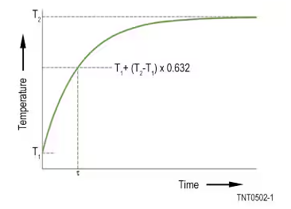

图1 环境温度从T1上升到T2时，传感器温度的变化

热时间常数（τ）：指的是传感器温度变化达到总温差（T1-T2）63.2%所需的时间。

为什么是63.2%？这是一个数学上的标准点（1-e-1≈0.632），用于统一比较不同传感器的响应速度。

关键结论：τ值越小，表示传感器的热响应速度越快！它能更快地跟踪环境的突变。

**什么影响了响应速度？**

NTC热敏电阻（如KNTC系列）以其快速响应著称。其响应速度主要受以下因素影响：

* 传感器的物理尺寸和形状（越小通常响应越快）
* 所用材料的特性
* 生产工艺

**实战验证：GRACE（可锐） KNTC的响应速度有多快？**

为了客观评估热响应性，GRACE采用了标准化的测试方法：硅油介质测试。

测试方法：硅油中的温度跃迁

1. 初始状态：将NTC热敏电阻置于25℃的硅油中。
2. 温度跃变：快速将热敏电阻转移到85℃的硅油中。
3. 实时检测：持续测量热敏电阻的电阻随时间的变化（电阻值直接对应其温度）。
4. 关键测量点：记录热敏电阻温度从25℃上升到62.9℃（即变化了（85-25）*63.2%≈37.9℃，达到25+37.9=62.9℃）所花费的时间。这个时间就是热时间常数τ。

**测试结果：速度优势显著**

我们将GRACE（可锐）标准的KNTC系列0402产品与市场上同类型竞争产品进行了对比测试：

竞争产品A的热时间测试（τ）：2.8秒

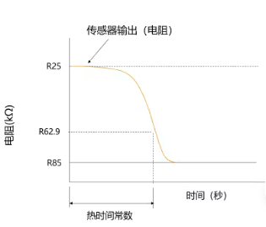GRACE（可锐） KNTC系列0402产品的热时间常数（τ）：2.4秒

结果解读：

GRACE （可锐）KNTC系列的热时间常数更小（2.4秒＜2.8秒）。这清晰地表明，GRACE （可锐）KNTC系列的热响应速度更快，在驱动电机、电池等关键部件温度可能快速变化的场景下，KNTC系列能更即时、更准确地捕捉到温度变化，为控制系统提供关键数据，从而提升设备的安全性、效率和可靠性。

**总结：快速响应，精准感知**

热时间常数（τ）是评估温度传感器（尤其是NTC热敏电阻）响应的核心指标。τ值越小，响应越快。GRACE的KNTC系列NTC热敏电阻，凭借其精巧的设计（玻璃密封+PPS外壳）和优化的热性能，在标准的硅油测试中展现优于同类竞争产品的热响应速度（τ=2.4秒）。这种快速的温度追踪能力，使其成为电动汽车和工业设备等需要实时、精准温度监控应用的理想选择。

**选择可锐电子KNTC系列NTC热敏电阻，为您的关键设备配备更敏锐的温度“感知”能力！**